
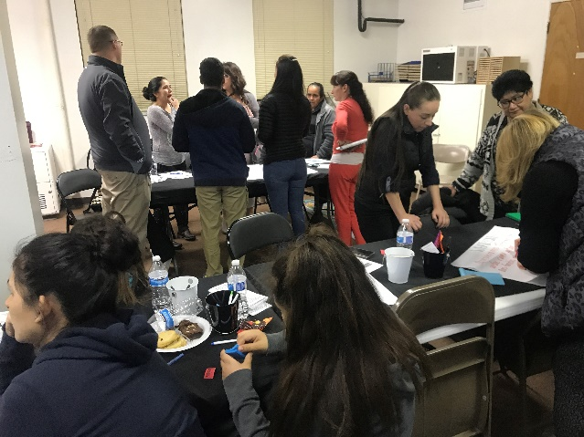

¿Quién es elegible para ser miembro del PAC?

¿Qué es un PAC?
Para más información, contactar:

Capacitando a estudiantes migrantes para que tengan éxito y se conviertan en los futuros líderes de Idaho.

Programa de Educación Migrante de Idaho

Consejo de Padres Asesores
(PAC- siglas en inglés)
Escuelas representadas:

Niños en la familia:
:

Domicilio
Teléfono

Nombre de Padre/Tutor
¿Está interesado en ser parte de nuestro PAC?
Padres o tutores de niños inmigrantes o estudiantes de inglés que cumplan los requisitos y personas que representen los intereses de estas familias.
Un PAC es un grupo de padres migrantes quienes llevan la delantera en asesorar al distrito en la planificación, operación, y evaluación del Programa de Educación Migrante. Se reúnen al menos 2 veces al año. Los padres están a cargo del PAC con el apoyo del distrito escolar.
- Aumenta la autoestima de padres y estudiantes. Los niños tienen mejor desempeño cuando sus padres están involucrados.
- Le da una voz a los padres/estudiantes.
- Desarrolla habilidades de liderazgo.
- Los padres que participan pueden ofrecer asesoría y sugerencias que lleven a cambios en las escuelas del distrito y el programa migrante.

¿Por qué debería yo participar?

¿Quién debería participar?
- Padres que quieran un papel de liderazgo y quieran dar un ejemplo positivo a sus hijos.
- Padres que quieran que sus escuelas mejoren.
- Padres que puedan compartir las preocupaciones de otros padres en la comunidad.

Children in the family:

Schools represented:

Mailing Address
Telephone
Parent/Guardian
Who is eligible to be a member of the PAC?

A PAC is a group of migrant parent leaders who advise the district in the planning, operation, and evaluation of the Migrant Education Program. They meet at least 2 times per year. Parents are in charge of the PAC with support from the school district.

What is a PAC?

Who should participate?

Why should I participate?
Parents or guardians of eligible migrant or English Learner children and individuals who represent the interests of these families.

Are you interested in joining our PAC?

- It builds parent and student self-esteem. Children do better when their parents are involved.
- It gives parents/students a voice.
- It builds leadership skills.
- Parents who participate can provide advice and feedback that leads to change in district schools and the migrant program.
- Parents who want a leadership role and to set a positive example for their children.
- Parents who want their schools to improve.
- Parents who can share the concerns of other parents in the community.

Empowering migrant students to succeed and become Idaho’s future leaders.
Idaho Migrant
Education Program

Parent
Advisory
Council
(PAC)
For more information, contact:

